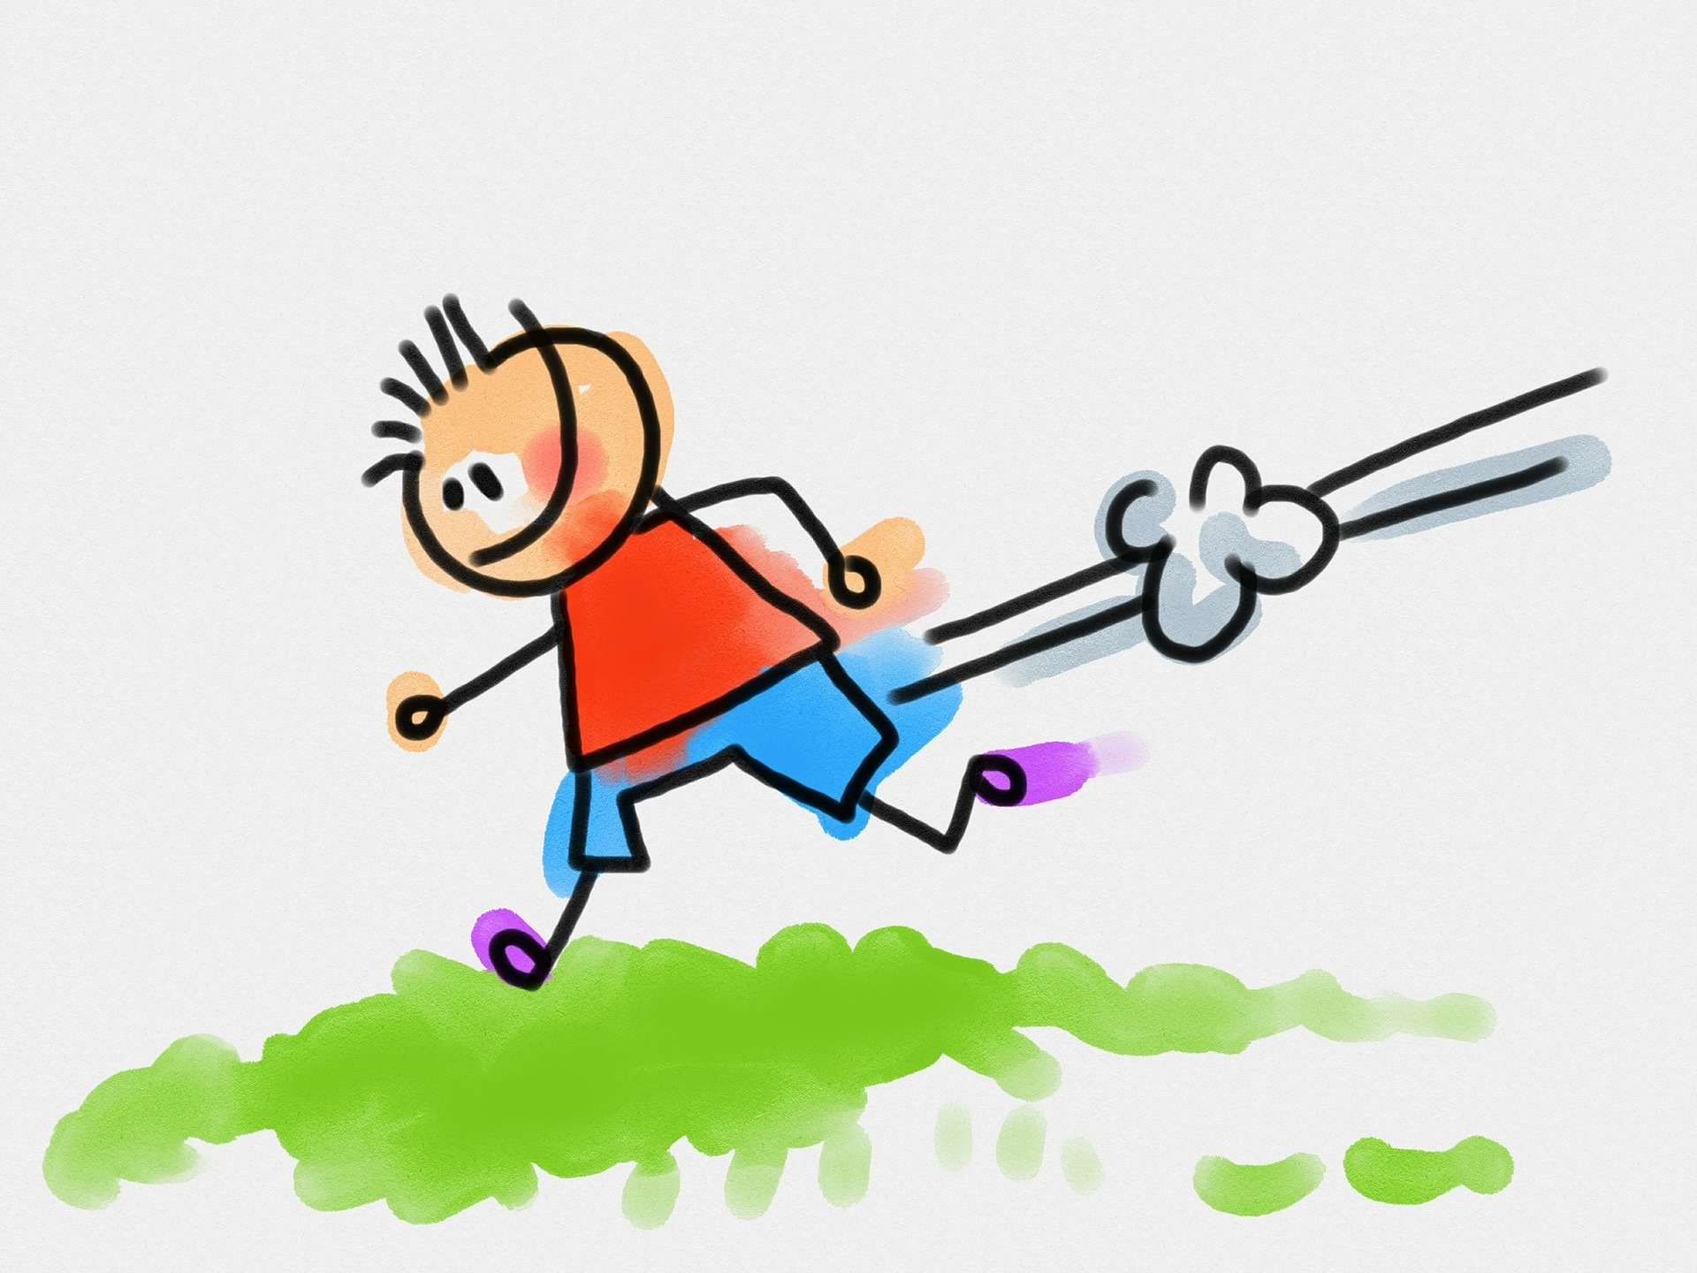  Sportovní klub LS Kladno pořádá ve dnech  16.7. - 20.7. 2018  Letní sportovní kemp pro děti  Sportování nás baví  Kemp je určen pro děti, které nechtějí o prázdninách zahálet a mají rády pohyb. Hlavní náplní kempu budou běhy, překážkové běhy, skoky do dálky a do výšky, hody raketkou či molitanovým oštěpem. Dopolední program proběhne na sportovištích 5. ZŠ.  Děti si vyzkouší lanový i trampolínový park a zaběhnou si orientační běh v lese. Výuka plavání je zajištěna pro starší děti v plavecké hale. Odpolední program doplní míčové hry. Celý den se o vaše děti budou starat zkušení trenéři.  Program může být upraven podle fyzických schopností dětí. V případě silnějšího deště využijeme školní halu.  S sebou: Sportovní oblečení, obuv, šusťákovou soupravu, běžeckou obuv na ven, čistou sportovní obuv do haly (do batůžku), trenýrky, pokrývku hlavy, lahvičku s neperlivou vodou, balíček s obědem*, plavky a ručník (starší děti), kartičku zdravotního pojištění  * obědy je možné po domluvě dovážet, cena cca 100 Kč/den  Sraz: pondělí - pátek v 8 hod. u bočního vchodu 5. ZŠ, Moskevská  PŘIHLÁŠKY najdete na www.lskladno.cz  ZÁLOHA 1 500,-Kč do 30. 4. 2018  DOPLATEK do 31. 5. 2018, od 15. 6. 100 % storno poplatky  !!! POČET MÍST OMEZEN !!! | Atletika  Lanový park  Trampolínový park  Plavání  Míčové hry  Orientační běh  ────  Ročníky 2007, 2008, 2009  8 - 16 hod.  Cena: 2 800,- Kč  (35 h tréninku, lanový a trampolínový park, bazén, tričko)  ────  Ročníky 2010, 2011, 2012  8 - 15 hod.  Cena: 2 600,- Kč  (25 h tréninku, lanový a trampolínový park, tričko)  ────  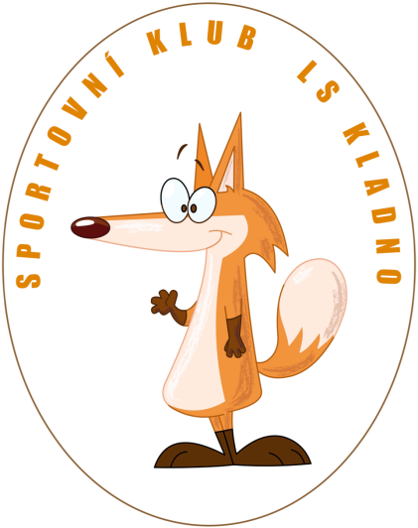  Název společnosti  Ulice a číslo domu  PSČ Město  Telefon  Webová adresa  Data a časy
Kontakt: Lenka Samková, tel. 733 543 785, email: lensamkova@seznam.cz, www.lskladno.cz

